市场上功率密度最高的 NEMA 24 步进电机
Feldkirchen（德国），2022 年 1 月 21 日——Nanotec SCB6018 配备 60 毫米的法兰且其定子齿之间采用的是永久磁铁，因此是运行平稳并具有强大保持力的步进电机。
FluxFocus 技术可将全部磁通量完全引导到定子齿中。如此便可防止磁通泄漏，并在所有转速下提供更大的转矩，因此优化的磁化定子可在 1.8 度的步距角下产生高达 3.6 Nm 的保持扭矩。
SCB6018 拥有配套的闭环控制器，可用于例如阀门和纺织或其他需要在短距离内快速加速的应用。其第二个 8 毫米的轴端可安装磁性或光学编码器。

标准电机
传统的混合式步进电机仅能将部分磁通量转化为转矩。其余部分为漏磁损耗。
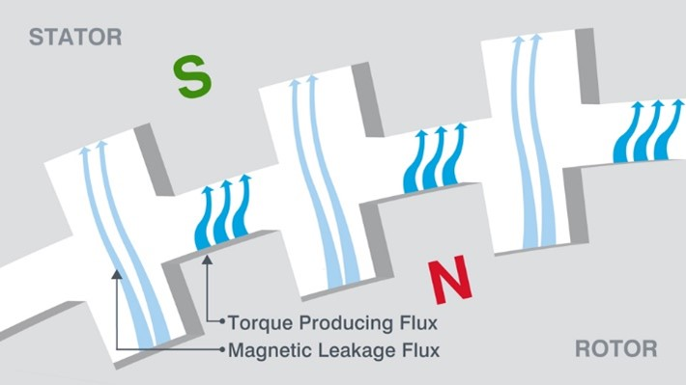

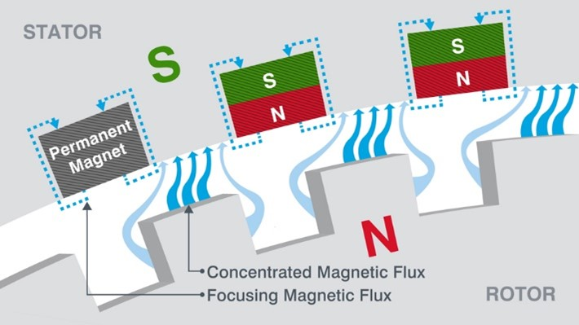
FluxFocus 电机
定子上的附加永久磁铁可完全集中磁通量且无任何泄漏，并确保更大的转矩和保持扭矩。

Nanotec成立于1991年，现在是工业自动化和医疗工程应用的电机和控制器/驱动器的领先制造商之一。该公司成立于2011年，位于德国慕尼黑附近的费尔德基兴。Nanotec在德国、保加利亚、美国和中国拥有约200名员工，为全球客户提供优质服务。
市场联系
宋小军Brenda
电话：0519-81688787-1064
邮箱：xiaojun.song@cn.nanotec.com

